Dr. Nagy László EGYMI
Leány Gyermekotthona

BESZÁMOLÓ

2011. év

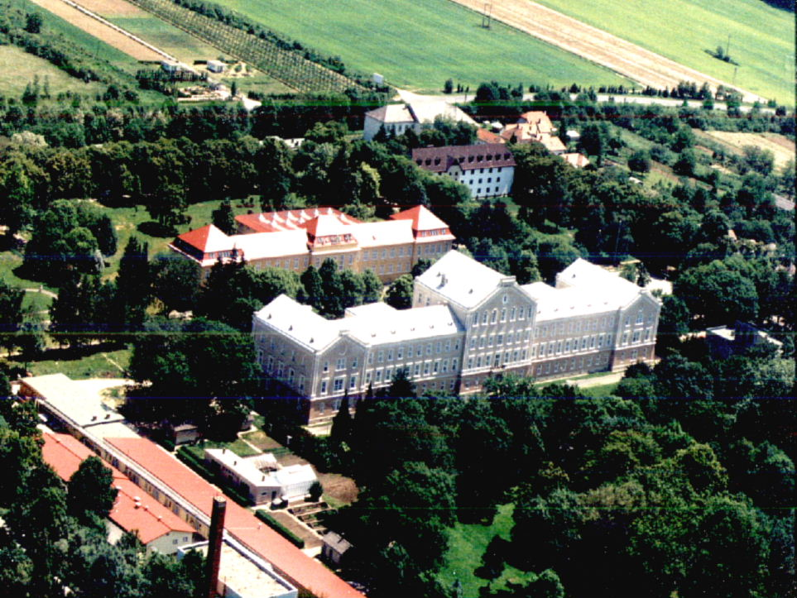
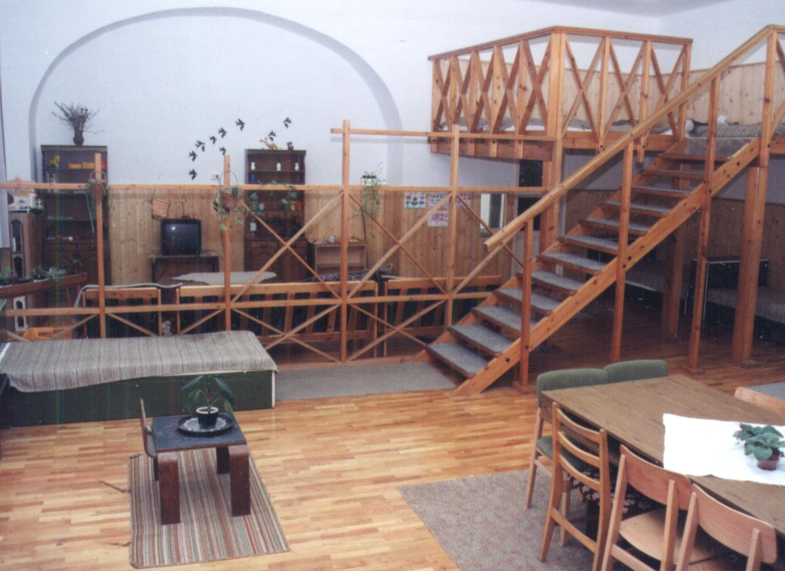

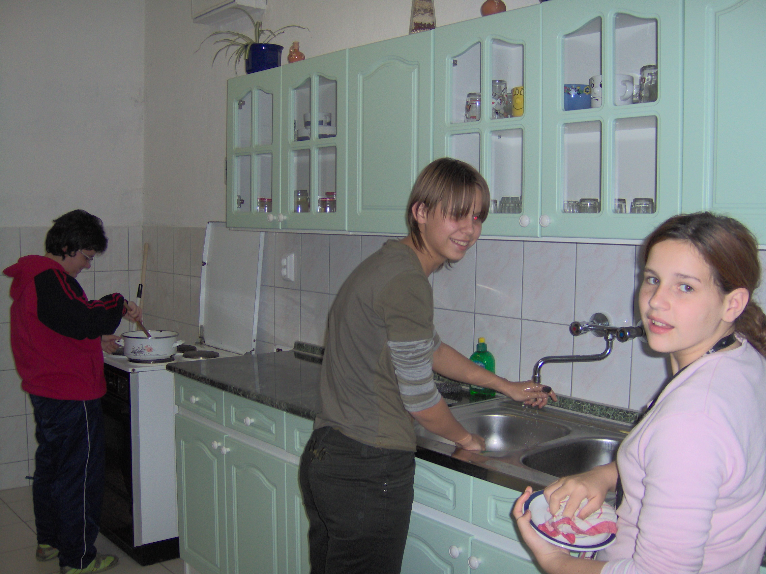

1. Gyermekvédelmi szakellátásban részesülők adatai

- 2011. II. félévben gyermekotthonba került gyermekek száma:

Születési év | Ideiglenes hatállyal elhelyezve |  | Átmeneti nevelésbe vett |  | Összesen (fő) | Ebből leány  (fő)
Születési év | Összesen (fő) | Ebből leány (fő) | Összesen (fő) | Ebből leány (fő) | Összesen (fő) | Ebből leány  (fő)
2001 |  |  | 1 | 1
2004 |  |  | 1 | 1
2005 |  |  | 1 | 1
2006 |  |  | 1 | 1
Összesen (fő) |  |  |  |  | 4 | 4

- Szakellátásban részesülők száma lakásotthononként:

Csipet csapat: 11 fő
Vadvirág: 11 fő
Nefelejcs: 15 fő
Utógondozottak: 2 fő

Összesen: 39 fő

c) Szakellátásban részesülők száma ellátási típusonként, nemenként és korcsoportonként:

Típusonként és nemenként: Átmeneti nevelt: 33 fő
Tartósan nevelt: 3 fő (ebből 1 fiú)
Utógondozott: 3 fő
Összesen: 39 fő

Korcsoportonként: 0-6 éves: 2 fő
6-10 éves: 8 fő
10-14 éves: 8 fő
14-18 éves. 18 fő
18 év felett: 3 fő
Összesen: 39 fő

Utógondozásban részesülők száma kor szerint:

Születési év | Összesen (fő)
1992 | 1
1993 | 1
Összesen | 2

2. Személyi feltételeink

a) A jogszabályban előírt munkakörökben foglalkoztatottak létszáma:

Megnevezés | Felső-  fokú peda-gógiai képesí-tésű | Szo-ciál ped. | Egyéb felsőfo-  kú képesí-tésű | Érett-sé-givel | Érettsé-gi nélk. | Összes | Belé-pők | Kilé-pők | Jogsza-  bályban  előírt létszám
Gyermekotthon vezető | 1 |  |  |  |  | 1 |  |  | 1
Nevelő |  | 3 |  |  |  | 3 |  |  | 3
Gyermekvédelmi asszisztens |  |  | 7  (1 féláll.) |  |  | 7 és 1/2 |  | 1 | 3
Gyermekfelü-gyelő |  |  |  |  | 2 | 2 |  |  | 9
Gyermekvédelmi ügyintéző |  |  | fél-  állásban |  |  | 1/2 |  |  | 1
Utó- és családgondozó | fél-  állásban |  |  |  |  | 1/2 |  |  | 1
Összesen | 1 és 1/2 | 3 | 8 |  | 2 | 14 és 1/2 |  | 2 | 18

A Leány Gyermekotthonban 3 csoport működik. A 15/1998.(IV.30.) NM rendelet 1. sz. mellékletében foglaltak alapján a létszámminimumot tekintve a szakmai létszámból hiányzik 3 gyermekfelügyelő, 1 fejlesztőpedagógus, ½ család- és utógondozó (a Fiú- és Leány Gyermekotthonban 1 fő látja el ezt a feladatot), és ½ gyermekvédelmi ügyintéző (a jelenlegi felállásban megosztva dolgozik fél-fél munkaidőben csoportnál és látja el ügyintézői feladatait).
Mindezek mellett a gyermekfelügyelők és a gyermekvédelmi ügyintéző csökkentett óraszámban, heti 36 órában dolgozik, ami további problémát jelent a szolgálat ellátása és a létszám vonatkozásában.
Kórházunk betegszobai feladatellátása megszűnt, amely az állandó délelőtti szolgálat megszervezését és a gyermekek folyamatos szakrendelésekre szállítását vonta maga után.

b) Továbbképzésben résztvevők száma

A 9/2000. (VIII.4.) SZCSM rendelet alapján elkészítettük továbbképzési tervünket.

Intézményegységünkből három főt iskoláztunk be:
1. Abértné Fejes Zsuzsa gyermekfelügyelő
- Bűnmegelőzési ismeretek a gyermekjóléti alap- és szakellátásban
- A fogyatékkal élők társadalmi integrációjának segítése
2. Kiricsiné Horváth Henrietta gyermekfelügyelő
- Projektszemlélet bevezetése (Pályázatírás alaplépései)
3. Tóth Árpádné gyermekvédelmi asszisztens
- Bűnmegelőzési ismeretek a gyermekjóléti alap- és szakellátásban
- A fogyatékkal élők társadalmi integrációjának segítése

Tóth Árpádné betegsége miatt csak „A fogyatékkal élők társadalmi integrációjának segítése”című képzést tudta befejezni, a „Bűnmegelőzési” tanfolyamot nem tudta elvégezni, helyette Maurer Ildikó lépett be, aki a másik két jelentkezővel együtt sikeresen teljesítette kötelezettségét.
Tóth Árpádné további pontszerzésre kötelezett.

A teljesítők 1 havi juttatásának kifizetését a költségvetésben 2012. március 31-ig terveztük.

4. Tárgyi feltételeink

Tárgyi feltételeink az elmúlt időszakhoz képest számottevően nem változtak.
A lányok által közösen használt vizesblokkok állapota katasztrofális, mindenhol csöpögő csapok, beázások tapasztalhatók. Bútoraink, berendezési tárgyaink elöregedtek, megkoptak, adományokból próbáljuk újítgatni, lecserélni őket.
Decemberben gyermekotthonaink közösen 300.000,- Ft-ot kaptak Szombathely Önkormányzatától, amelyből sikerült modern tűzhelyeket vásárolni, 5 csoportnak. A rendszeres hétvégi főzésekhez a régi tűzhelyek alkalmatlanok, kis teljesítményűek voltak.
Műszaki apparátusunk a megszorító intézkedések miatt 2 főre csökkent: 1 udvari munkás és 1 villanyszerelő látja el a komplex intézmény karbantartását, illetve szerződéssel 1 fő behívható javítási munkára.

4. Szakmai munkánk

a) Gyermekeink ellátása
A Gyermekotthonainkban élő gyermekek ellátása a törvény által előírtak alapján történik.
A csoportok önállóan gazdálkodtak a:
- taneszköz
- tisztítószerek
- ruházat
- élelmiszer normája területén.
A 15/1998. (IV. 30.) NM rendelet 125. § b) pontjának megfelelően 2010. január 1-je óta az átmeneti vagy tartós nevelésbe vett gyerekek családi pótlékának 50 %-a „Kötött felhasználású családi pótlék” elnevezésű alszámlára került.

Felhasználása az alábbi területeken történt:
- zsebpénz
- ruházat
- iskolai, illetve más szervezett kirándulások, táborozások költségei
- ünnepekhez kapcsolódó kiadások
- szabadidős tevékenységek
- tehetséggondozás
- egyéb olyan eszköz, tevékenység, tárgyi és személyi szükséglet, amely a gyermek számára elengedhetetlen, de az intézményi költségvetés nem tartalmazza

A törvényben előírt étkezési normaminimum 684.- Ft/fő/nap összege helyett 481,- Ft-ból, ruházat vonatkozásában pedig az előírt 71.250.- Ft/év/fő helyett 20-25.000.- Ft-ból gazdálkodtunk.

Az élelmezést és egészségügyi ellátást az életkori sajátosságok figyelembe vételével intézményünk főorvosa és védőnője ellenőrzi.
A csoportvezető nevelők és gyermekfelügyelők gondoskodnak a lányok megfelelő, személyre szabott öltöztetéséről, ruházatukról.
A gyerekek életmódja a családi élethez közelít, a csoport tagjai együtt végzik a háztartási munkát, hétvégén együtt főznek, takarítanak. Közösen ünnepelnek, de mód van az egyéni elvonulásra, magányos tevékenykedésre is.
A szabadidős tevékenység szervezése a gyerekek bevonásával történik. A széles életkori határok között mozgó gyermekek számára nem könnyű feladat a kikapcsolódást nyújtó szabadidő megszervezése. Nehezítő körülmény, hogy többségük tanulásban akadályozott, és a családból sem hoztak mintát arra, hogyan lehet és érdemes feltöltődni.
A hagyományőrzés jegyében idén is megemlékeztünk társadalmi ünnepeinkről, sor került az évek során kialakult programok megtartására is.
Gyermekeink kulturális és sportrendezvények, osztálykirándulások részesei lehettek.
A téli szünetben, amerikai baptistáknak köszönhetően, 11 gyermekünk, 6 fiú és öt lány táborozhatott Velemben.
Gyermekönkormányzatunk az elmúlt időszakban is fontos szerepet vállalt a szabadidős tevékenység szervezésében. Gyermekotthoni kereteken belül rendeztünk műveltségi vetélkedőt, úszóversenyt.
Gyermekeink képviseltették magukat vers- és mesemondóversenyen, küzdöttek az akadály- és sportversenyeken. Komplex intézmény lévén ezeken az eseményeken közösen vettünk részt a társiskolákkal, kollégiumokkal, a megyei gyermekvédelmi intézményekkel, a városi, megyei és országos iskolák szervezeteivel.
Az ilyen programok segítik a későbbi társadalmi beilleszkedést, hiszen játékosan tanulják a gyerekek a szabályok betartásának fontosságát, a tiszta küzdelem szépségét, a teljesítménynek megfelelő rangsorolás elfogadását.

b) Gyámi feladatok

Gyámi tevékenységemet a megfelelő jogszabályok részletesen meghatározzák, ezt a feladatkörömet minden esetben gyámoltjaim érdekeinek figyelembe vételével – az illetékes gyámhivatalokkal egyeztetve - végeztem.
Munkám ebben a félévben is a vagyonkezelés és törvényes képviselet köré csoportosult.
Vagyonkezelés tekintetében sor került örökösödési ügyek, ingatlan eladások és a gyermekek gyámi letétjében kezelt pénzvagyonának intézésére. Főleg a szünidei otthon tartózkodáshoz, táborozásokhoz, illetve a személyes fejlődést, jólétet biztosító vásárlásokhoz került sor a gyámi letétekből pénzfelvételre.

A szülői felügyeleti jog szüneteltetése miatt a gyermekek törvényes képviseletének ellátására is sor került több ízben:
- egészségügyi beavatkozásnál
- büntetőügyben, bírósági eljárásban
- kapcsolattartás gyámhivatalokkal, gyermekjóléti szolgálatokkal, családsegítőkkel
- szökött gyermek előkerítésében
- továbbtanulásnál, pályaválasztásnál
- gondozási hely kijelölésénél, megváltoztatásánál voltam jelen.

c) Családgondozás, utógondozás

Két gyermekotthonunk család- és utógondozását egy fő látja el. Legfontosabb feladata kapcsolattartás a családokkal, családlátogatások, kapcsolattartás a családsegítő szolgálatokkal, tanácsadás, az életkezdés segítése, érdekképviselet ellátása.
Rendszeresen találkozott a szülőkkel, figyelemmel kísérte gyermekeink családba való visszakerülésének, az esetleges gondozási hely megváltoztatásának igényét, lehetőségét.
Közreműködött szökött gyermekeink felkutatásában, vissza hozatalában.
Az utógondozattak vonatkozásában segítséget nyújtott:
- számlanyitásnál nagykorúvá válás után
- lakásvásárlásnál és berendezkedésnél
- rendszeres kapcsolat – a munkaügyi központtal és REHAB-TEAM-mel
- hétvégi önellátásnál
Egy utógondozott leányunkkal az utógondozói szerződést felbontottuk, mert többszöri figyelmeztetés és elbeszélgetés után sem változtatott helytelen magatartásán, rendszeresen igazolatlanul hiányzott a tanórákról. Egy leányunk pedig – idegrendszeri problémái miatt – gondnokság alá került, és ivánci elhelyezésére vár.

d) Tanulmányi munka, 2010/2011. tanév eredményei

Gondozottjaink tág életkori határok között mozognak: 3 óvodásunk, általános iskolásunk 22 és 14 középiskolásunk van jelenleg.
Egyik legfontosabb célkitűzésünk az oktatási intézményekkel összhangban, hogy gyermekeink megértsék, legfőbb feladatuk a tanulás. A nevelők igyekeznek dicsérni, motiválni a lányokat, ösztönözve őket a képességeiknek megfelelő teljesítményre.
Nemcsak az életkori heterogenitás, hanem a gyerekek eltérő tanulási és értelmi képessége is nehezíti a délutáni tanórák munkáját. Egészen más segítséget és bánásmódot igényel egy normál értelmű kislány, mint tanulásban vagy értelmében akadályozott társa.
Az előző félévhez képest kevesebb volt a bukás, és határozott javulás mutatkozott a lányok tanuláshoz való hozzáállásában. Próbáltunk elérhető célokat kitűzni a rosszabb tanulóknál, és egy-egy jobb osztályzat, sok-sok dicséret ösztönzőleg hatott a máskor hanyag lányokra. A jobb eredmények öröme és példája húzóerő volt azok számára is, akik előtte igyekeztek kibújni a tanulás, a felkészülés alól.

5. Külső támogatók, adományok

Folyamatosan kapunk adományokat, különböző formában és nagyságrendben érkezett a segítség: volt ahonnan élelmiszert, édességet, volt ahonnan bútorokat és volt, ahonnan ajándékcsomagokat kaptunk.
Nagyon gazdag karácsonyt mondhatunk magunkénak: Szombathely Önkormányzatától 300.000,- Ft érkezett, a Kormányhivatal gyűjtése nyomán hatalmas mennyiségű ruha-, játék- és élelmiszercsomagot kaptak a gyerekek, a kőszegi Borlovagok – előzetes felmérés alapján – teljesítették a fiúk és lányok karácsonyi kívánságait, és az elmúlt évek hagyományainak megfelelően egy kis csoport, Dr. Szendrő-Németh Tamás vezetésével, személyre szóló ajándékokkal lepte meg karácsonykor gyermekeinket.

6. Az intézmény 2011. I. félévi gazdálkodása

Komplex intézmény lévén, önálló gazdálkodásról nem tudok számot adni.

7. Az intézményben 2011. II. félévben zajlott ellenőrzések

A Vas Megyei Kormányhivatal Szociális és Gyámhivatala októberben vizsgálta gyermekotthonainkat, hogy a jogszabályoknak és a működési engedélyben foglaltaknak megfelelően működünk-e.
Siposné Barna Mária gyermekvédelmi szakreferens a vizsgálat eredményéről küldött jegyzőkönyvében rögzítette az alábbiakat:
- a gyermekotthon alapdokumentumai formailag és tartalmilag megfelelőek
- a képzési terv az előírás szerint elkészítve
- a kötelező nyilvántartások vezetése az idevágó rendeletek szerint történik
- a gyermekek iratanyaga naprakész
- napi események a csoportnaplókban folyamatosan rögzítésre kerülnek

A fentieken kívül folyamatos adatszolgáltatás és adategyeztetés történt a Kormányhivatalhoz kerülés kapcsán.

8. A féléves munka összefoglalása, értékelése

Visszatekintve az elmúlt félév történéseire, sok-sok munka áll mögöttünk.
A létszámhiány gyakori szolgálat átszervezési feladatok elé állított bennünket, egy-egy váratlan betegség vagy esemény sokszor okozott fejtörést.
A csoportok szép lassan ismét „belakták” a visszaköltözés miatt újra elfoglalt otthonaikat.
Négy lányunk távozott, mindannyian visszakerülhettek vér szerinti családjukba.
Három, állandóan szökésben lévő kislány közül kettő, remélhetőleg nevelésünk eredményességének is köszönhetően, lenyugodott, egyelőre elfogadva a szabályokat, visszarázódott csoportja életébe.
Kollégáimmal együtt mindannyian igyekeztünk mindent megtenni azért, hogy gondozottjaink valóban otthonra találjanak nálunk, hogy pótoljuk az elvesztett családot számukra.
Az idei esztendő elején pedig érdeklődve és reménykedve várjuk, hogy mit hoz a gyermekvédelmi szakellátás számára a fenntartóváltás.

Kőszeg, 2012. január 27.
Mágócsy Jánosné gyermekotthon igazgató

